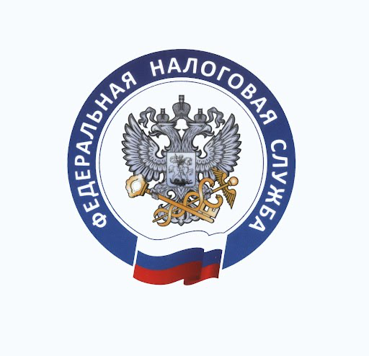
Приближается срок уплаты имущественных налогов физических лиц.
Управление ФНС России по Ленинградской области напоминает, что физические лица - владельцы налогооблагаемого имущества: земельных участков, транспортных средств, объектов недвижимости (за период владения в течение 2024 года) должны уплатить земельный, транспортный и налог на имущество по налоговому уведомлению в срок не позднее 1 декабря 2025 года. Также подлежит уплате НДФЛ (налог на доходы физических лиц), если он включен в налоговое уведомление и не был ранее удержан при выплате дохода.
Всю необходимую информацию можно получить на официальном сайте ФНС России www.nalog.gov.ru.

